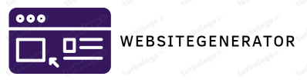**БРИФ НА**

**РАЗРАБОТКУ САЙТА**

**Что такое бриф?**

Бриф – это анкета, содержащая список основных требований и информацию о будущем проекте, на основе которой будет вестись работа над Вашим сайтом. *

**Содержание**

Контактная информация (1) и Общая информация о проекте (2) - данные разделы обязательны для заполнения. Пожалуйста, отвечайте на вопросы развернуто, в свободной форме, внимательно вчитываясь в каждый вопрос. На основе Ваших ответов будет составлено техническое задание, по которому будет вестись работа над проектом.

К брифу Вы можете приложить любые дополнительные материалы (тексты, фото, видео и т.д.), которые считаете важными и полезными для разработки сайта.

**Заполненный бриф отправьте, пожалуйста, на адрес**: [prestige-master@mail.ru](mailto:prestige-master@mail.ru) **или сообщением в мессенджер whatsapp/telegram по номеру телефона:** **+7 900 588 47 91**

**1. Контактная информация**

**Ваше имя:  
Электронная почта:**

**Номер телефона (whatsapp/telegram) :**

**Предпочтительный способ связи:**



**Удобное время для связи:**



**2. Общая информация о проекте**

**Выберите тип сайта:**

* Сайт-визитка для бизнеса. Сайт для бизнеса или сайт визитка – это онлайн представительство бизнеса в интернете. Адаптивный сайт с необходимым набором страниц по Вашим пожеланиям. Обычно не более 25 страниц.
* Лендинг или одностраничник. Лендинг – это одностраничный сайт, продвигающий один товар или услугу. Меню на лендинге прокручивает сайт до нужного блока, все блоки находятся на одной странице сайта.

**Тематика и название сайта:**

Например, Турагентство "Экодеревня".



**Желаемая цветовая схема:** Выберите до 5 цветов.

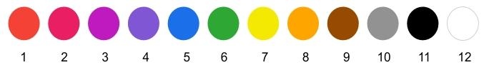



**Описание направления деятельности:**

Какие услуги или товары продаете? Опишите примерный процесс продажи: на чем делаете акцент? Какие ключевые моменты необходимо донести до аудитории.



**Желаемые пункты меню:**

Например: главная, о нас, прайс, контакты.



**Адрес, email, контактный телефон, часы работы:**

В свободном формате.



**Ссылки на соц. сети для сайта:**



**Примеры сайтов, которые нравятся:**

Не важно, к какой области бизнеса они относятся. Кратко опишите, чем именно нравятся, например подачей информации, дизайном и т.д. Можно выделить отдельно понравившиеся блоки из разных сайтов.



**Дополнительные пожелания и комментарии:**

Необязательно. Позже Вы сможете обсудить детали с исполнителем напрямую.

